等离子与融合研究：快速通信第3卷，054（2008年）



利用CAVE虚拟现实系统对磁重联仿真数据进行科学可视化

HiroakiHTakai1,2）AnriRitokuHoriuchi1,2）

1）国立融合科学研究所，Toki509-5292，日本2）高等研究生院（SOKENDAI），Toki509-5292，日本

（2008年7月23日收到/2008年8月11日接受）

在这项研究中，CAVE虚拟现实（VR）系统的科学可视化首次应用于磁重联仿真数据的分析。在VR空间中显示磁场流线，密度轮廓的等值面，温度轮廓的轮廓，流速的箭头和其他变量。通过模拟获得的电磁场下的粒子轨迹也同时被跟踪。我们可以清楚地看到复杂的磁场三维结构，粒子温度分布，粒子轨迹和VR空间中的其他变量之间的关系。

c2008日本等离子体科学与核聚变研究学会

关键词：粒子轨迹，磁重联，CAVE，可视化

DOI：10.1585/ppr.3.054

磁性重新连接被广泛认为在高温等离子体中的能量活跃现象中起重要作用。尽管进行了深入研究，但关于重建机制细节的许多基本问题仍然知之甚少。离子变得非磁化并且在离子耗散区域中执行称为曲折的复杂热运动。复杂的测量运动导致压力张量项的非对角分量的增长，这是在磁性中性片附近破坏离子冻结状态的主要原因之一[1-3]。重要的是要弄清楚蜿蜒粒子的作用与物理量如温度和磁场结构之间的关系，以便了解磁重联现象。在传统的可视化分析中，我们在图形工作站上使用所谓的“可视化软件”。由于蜿蜒运动的复杂粒子轨道和矢量场的三维（3-D）结构通过工作站监视器显示在二维平面上，因此难以掌握轨道的空间结构和3-D矢量字段。为了理解蜿蜒粒子复杂轨道的作用，用科学的视觉化技术在三维空间中分析它们是不可取的。我们相信其中一个答案是虚拟现实（VR）。为了可视化重新连接模拟数据，需要深入沉浸在VR世界中。最成功的沉浸式VR系统之一是CAVE（洞穴自动虚拟环境）[4]。CAVE系统可以产生三个重要的视图：立体视图，沉浸式视图和交互式视图。用于科学VR可视化

作者的电子邮件：ohtani@dss.nifs.ac.jp

使用CAVE系统，开发了通用VR可视化软件“VFIVE”[5-8]。该软件可以将矢量场显示为线条或箭头，将标量场显示为等值面，轮廓和体积渲染。它还可以跟踪模拟数据流场后的粒子运动;然而，它不能处理模拟数据的电磁场中的粒子运动。在这项研究中，我们改进VFIVE来跟踪粒子模拟中获得的电磁场中等离子体粒子的轨迹，以分析VR世界中的重新连接现象。单个粒子的运动方程由Newton-Lorentz方程给出。使用跳跃法，我们将六个差分方程与时间相结合。从仿真数据获得网格点上的电磁场，并且通过在最近的网格点处的场的三阶插值来计算作用在粒子上的力。初始速度由Box-Muller方法[9]给出，其平均速度与流速相同，由模拟数据给出。无开关驱动重新连接的仿真数据是通过开放系统（PASMO）中的磁重联的3-DPArticleSimulation代码获得的[10-12]。初始条件由一维Harris型平衡给出，其中磁场平行于x轴并且是y坐标的函数。在上游边界（y边界）处，离子和电子由于驱动电场Ez0而通过E×B漂移进入系统，而在下游边界（x边界）处，粒子在自由边界条件下离开并进入系统。图1显示了CAVE可视化中tωce=331时磁性重新连接数据的磁结构和密度分布的快照。磁场

c2008日本等离子体科学与核聚变研究学会054-1

等离子与融合研究：快速通信第3卷，054（2008年）



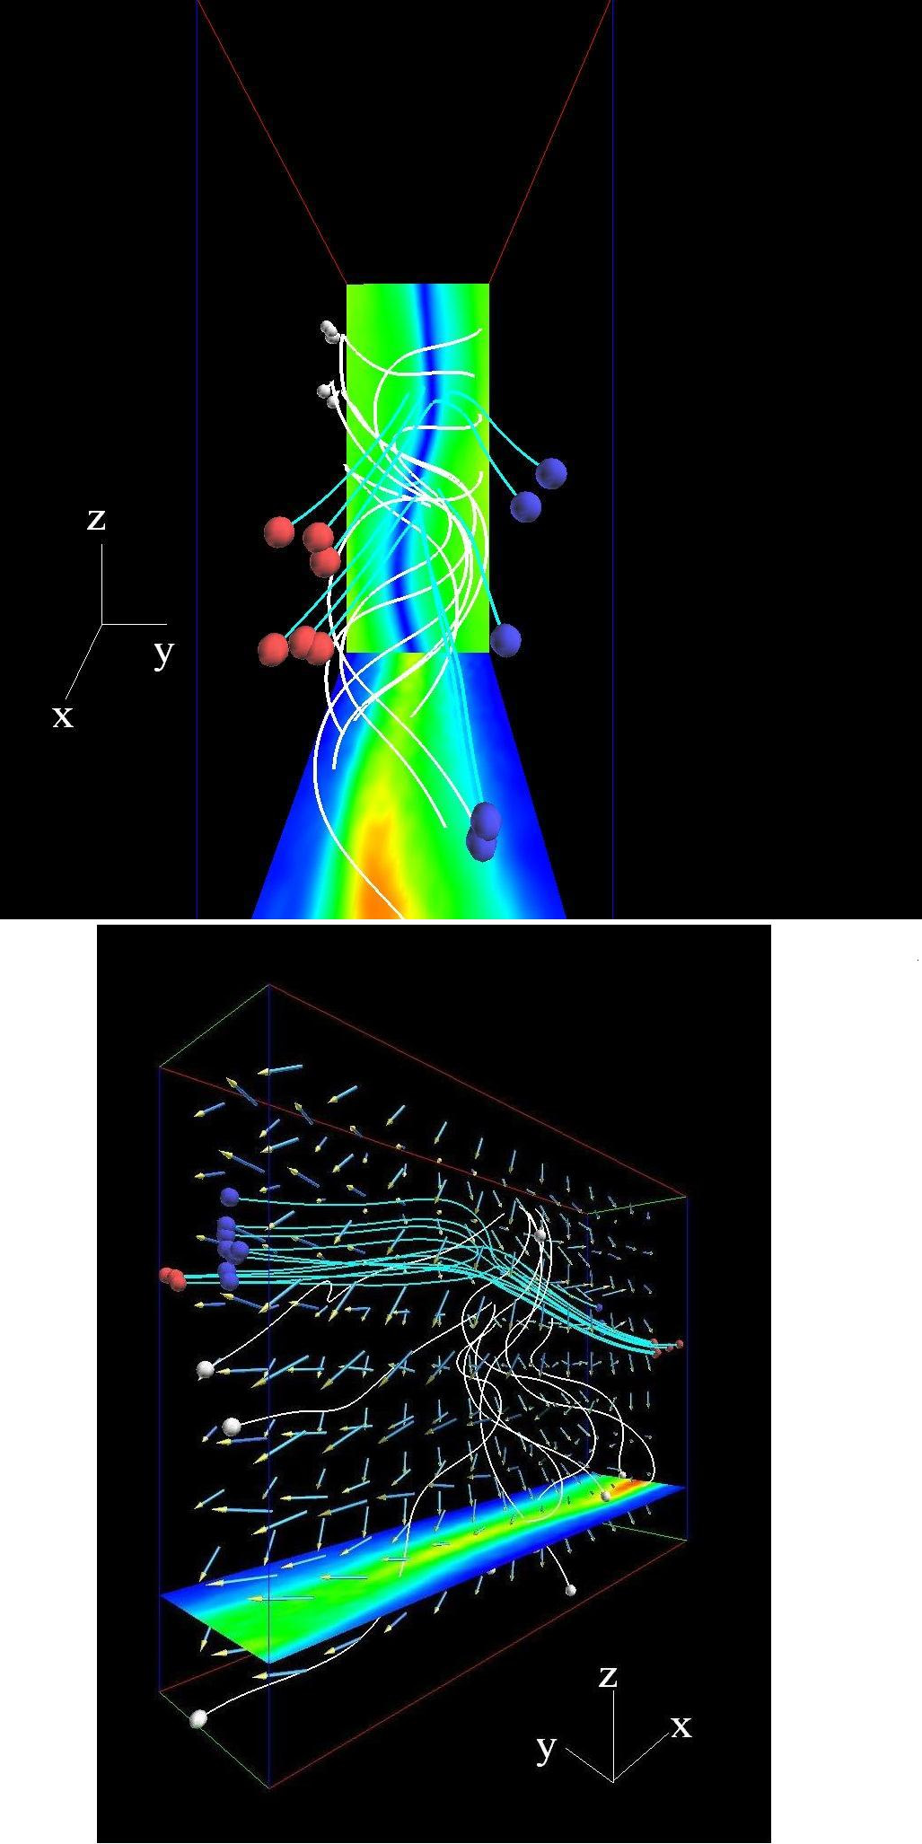

图1CAVE可视化磁结构（线条，箭头和颜色轮廓）和密度轮廓（等值面和颜色轮廓）。

线条用粉色实线和蓝色箭头表示，磁场的z分量映射在xy平面的颜色轮廓上。清楚地证明了四极结构。密度分布图由yz平面中的等值面和颜色轮廓显示。这些高密度区域对应于接近下游区域的磁岛。它们对扭结不稳定变得不稳定[13,14]。图2的顶部显示磁结构（yz平面中的蓝线和颜色​​轮廓），离子温度（xy平面中的颜色轮廓），以及在tωce=1312处重新连接区域附近的离子轨迹（白线）。磁场B2x+B2y的重新连接分量的颜色轮廓表明在中心区域附近激发了低频电磁不稳定性[13,14]。来自上游的离子在磁性中性片周围执行曲折运动。曲折运动的幅度对应于高温区域的宽度。图2的底部示出了除了与图2的顶部相同的特征之外的离子流速度（箭头），没有B2x+B2y的颜色轮廓。箭头长度对应于流动速度的大小。根据箭头长度的分布，发现在重新连接和下游区域中流速较高。离子从上游边界进入系统并通过下游边界离开。通过VR在CAVE系统中进行科学可视化是分析磁重联仿真数据的有力工具。国家融合科学研究所的CAVE系统可供访问科学家使用。日本海洋地球科学与技术局（JAMSTEC）的Ohno博士和Kageyama博士为改进VFIVE做出了贡献。

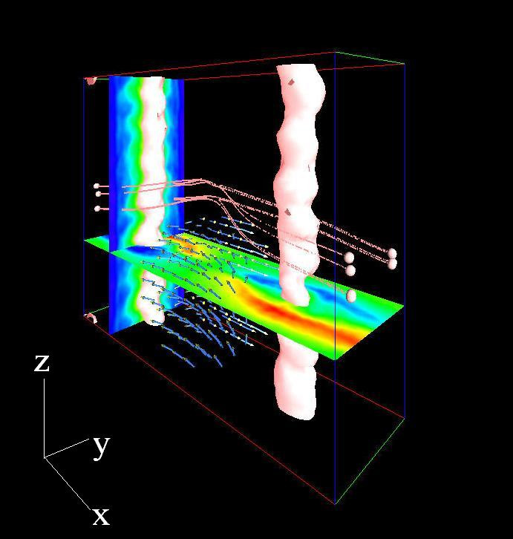

图2（顶部）磁结构（蓝线和颜色​​轮廓），离子温度分布（颜色轮廓）和离子轨迹（白线）的CAVE可视化;和（底部）磁性结构，离子温度分布，离子流速（箭头）和离子轨迹。

[1]W.Horton和T.Tajima，J。Geophys。RES。96,15811（1991）。[2]A.Ishizawa和R.Horiuchi，Phys。莱特牧师。95,045003（2005）。[3]R.Horiuchi和H.Ohtani，Comm。比较。物理学。4,496（2008）。[4]C.Cruz-Neira，D.J。桑丁和T.A.DeFanti，ACMSIG-GRAPH93,65（1988）。[5]A.Kageyama，Y。Tamura和T.Sato，Trans。虚拟现实社会。日本4,717（1999）。[6]A.Kageyama，Y。Tamura和T.Sato，ProgressTheor。物理学。增刊。138,665（2000）。[7]N.Ohno和A.Kageyama，J。等离子物理学。72,1069（2006）。[8]N.Ohno和A.Kageyama，Phys。地球行星。室内设计163,305（​​2007）。[9]W.H.按，S.A。Teukolsky，W.T。Vetterling和B.P.弗兰克，FORTRAN中的数字食谱，第二版。（Cam-bridgeUniversityPress，Cambridge，1992。）[10]R.Horiuchi和T.Sato，Phys。Plasmas6,4565（1999）。

054-2

等离子与融合研究：快速通信第3卷，054（2008年）



[11]H.Ohtani，S。Ishiguro，R。Horiuchi，Y。Hayashi和N.Ho-riuchi，LectureNotesComput。科学。4759,329（2008）。[12]H.Ohtani和R.Horiuchi，提交给J.Comput。Phys。，（2008）。

[13]R.Horiuchi，H。Ohtani和A.Ishizawa，Comp。物理学。通讯。164,17（2004）。[14]H.Ohtani，R。Horiuchi和A.Ishizawa，J。PlasmaPhys。72,929（2006）。

054-3